ГУАП
КАФЕДРА № 43
ОТЧЕТ
ЗАЩИЩЕН С ОЦЕНКОЙ
ПРЕПОДАВАТЕЛЬ
д-р техн. наук, доцент |  |  |  | С.И. Колесникова
должность, уч. степень, звание |  | подпись, дата |  | инициалы, фамилия

ОТЧЕТ О ЛАБОРАТОРНОЙ РАБОТЕ №3

Моделирование временных рядов. МНК

по курсу: КОМПЬЮТЕРНОЕ МОДЕЛИРОВАНИЕ

РАБОТУ ВЫПОЛНИЛ
СТУДЕНТ ГР. № | 4236 |  |  |  | А.В. Панченко
 |  |  | подпись, дата |  | инициалы, фамилия

Санкт-Петербург 2025

Цель работ: Цель настоящей работы – освоить средства моделирования стохастических временных рядов.

Вариант 19:
Исследуется демографическая ситуация. Собрана информация о численности населения Российской Федерации (млн. чел., Федеральная служба государственной статистики) Y(t) за 2012-2019 года. Обосновать и построить тренд данного ряда. Оценить достоверность уточненной по МНК модели.
t | 2012 | 2013 | 2014 | 2015 | 2016 | 2017 | 2018 | 2019
x_i | 1 | 2 | 3 | 4 | 5 | 6 | 7 | 8
y_i | 143.0 | 143.3 | 143.7 | 146.3 | 146.5 | 146.8 | 146.9 | 146.8

Ознакомление со справочными сведениями:
Изучены понятия МНК для аппроксимации данных, коэффициент детерминации R² как доля объясненной дисперсии (R² = 1 - σ² / σ_y², где σ² = SSE / (n - k - 1), SSE = ∑(y_i - ŷ_i)², σ_y² = SST / (n - 1), SST = ∑(y_i - ȳ)²), скорректированный R_adj² = 1 - (1 - R²) (n-1)/(n-k-1) для учета числа параметров k, а также литература по анализу временных рядов (Бокс-Дженкинс, Воронцов и др.).

Сформулировать задачу МНК при построении функции регрессии:
Задача метода наименьших квадратов (МНК) заключается в нахождении коэффициентов регрессионной модели f(x), при которых минимизируется сумма квадратов отклонений наблюдаемых значений y_i от предсказанных моделью: F(a) = ∑_{i=1}^n (y_i - f(x_i, a))² → min, где a — вектор параметров модели. Для полиномиальной модели это приводит к системе нормальных уравнений Aᵀ A a = Aᵀ y, где A — матрица дизайна (столбцы: x^p, ..., x, 1). Обоснование: частные производные F по a приравнены к нулю; вторая производная (матрица Гессе) положительно определена, что гарантирует минимум (критерий Сильвестра).

Разработать программу, моделирующую алгоритм поиска оптимального решения для формализованной задачи, используя язык программирования Python:
Программа реализована на Python с использованием библиотек numpy (для МНК) и sklearn.metrics (для R²).
import numpy as np
import matplotlib.pyplot as plt

# Исходные данные (вариант 19)
x = np.array([1, 2, 3, 4, 5, 6, 7, 8])
y = np.array([143.0, 143.3, 143.7, 146.3, 146.5, 146.8, 146.9, 146.8])
n = len(y)

# Функция для расчета R²
def calculate_r2(y_true, y_pred):
sse = np.sum((y_true - y_pred) ** 2)
sst = np.sum((y_true - np.mean(y_true)) ** 2)
r2 = 1 - sse / sst if sst != 0 else 0
return r2

# Функция для расчета R_adj² (k — число параметров)
def calculate_adj_r2(y_true, y_pred, n, k):
r2 = calculate_r2(y_true, y_pred)
adj_r2 = 1 - (1 - r2) * (n - 1) / (n - k) if (n - k) > 0 else -np.inf
return adj_r2

# a. Самостоятельная реализация МНК для полинома 2-й степени
X = np.vstack([x**2, x, np.ones(n)]).T
coef1 = np.linalg.lstsq(X, y, rcond=None)[0]
a2, a1, a0 = coef1
y_pred1 = a2 * x**2 + a1 * x + a0
r2_1 = calculate_r2(y, y_pred1)
adj_r2_1 = calculate_adj_r2(y, y_pred1, n, 3) # k=3 (a0, a1, a2)

# Прогноз для x=9 (2020 год) по модели f1(x)
y_pred1_x9 = a2 * (9**2) + a1 * 9 + a0

# b. Встроенная реализация для полиномов степени p ≠ 2
degrees = [1, 3, 4, 5, 6, 7]
adj_r2_list = []
best_p = None
best_adj_r2 = -np.inf
best_coef = None
best_y_pred = None
plt.figure(figsize=(10, 6))
plt.plot(x, y, 'o', label='Исходные данные')
for p in degrees:
coef = np.polyfit(x, y, p)
y_pred = np.polyval(coef, x)
r2 = calculate_r2(y, y_pred)
adj_r2 = calculate_adj_r2(y, y_pred, n, p + 1) # k = p + 1
adj_r2_list.append((p, adj_r2))
plt.plot(x, y_pred, label=f'Полином степени {p} (R_adj²={adj_r2:.3f})')
if adj_r2 > best_adj_r2:
best_adj_r2 = adj_r2
best_p = p
best_coef = coef
best_y_pred = y_pred
plt.legend()
plt.title('Аппроксимация полиномами разных степеней')
plt.xlabel('x (годы, начиная с 1=2012)')
plt.ylabel('Y (млн. чел.)')
plt.grid(True)
plt.show()

# Прогноз для x=9 (2020 год) по модели f2(x)
y_pred2_x9 = np.polyval(best_coef, 9)

# c. Аппроксимация моделью f3(x) = ∛(x + 1) + 1
y_pred3 = (x + 1) ** (1/3) + 1
r2_3 = calculate_r2(y, y_pred3)
adj_r2_3 = calculate_adj_r2(y, y_pred3, n, 0) # k=0 (фиксированная модель)
print("=== Результаты аппроксимации моделью f3(x) ===")
print(f"Предсказанные значения y_pred3: {y_pred3}")
print(f"Коэффициент детерминации R²: {r2_3:.6f}")
print(f"Скорректированный R_adj²: {adj_r2_3:.6f}")

# Прогноз для x=9 (2020 год) по модели f3(x)
y_pred3_x9 = (9 + 1) ** (1/3) + 1

# d. Сравнение по R_adj²
adj_r2_f1 = adj_r2_1
adj_r2_f2 = best_adj_r2
adj_r2_f3 = adj_r2_3
print("\n=== Сравнение моделей по R_adj² ===")
print(f"Модель f1(x) (полином 2-й степени): R_adj² = {adj_r2_f1:.6f}")
print(f"Модель f2(x) (лучший полином степени {best_p}): R_adj² = {adj_r2_f2:.6f}")
print(f"Модель f3(x) (∛(x + 1) + 1): R_adj² = {adj_r2_f3:.6f}")

# Прогноз на 2020 год (x=9)
print("\n=== Прогноз на 2020 год (x=9) ===")
print(f"Модель f1(x): {y_pred1_x9:.3f} млн чел.")
print(f"Модель f2(x) (степень {best_p}): {y_pred2_x9:.3f} млн чел.")
print(f"Модель f3(x): {y_pred3_x9:.3f} млн чел.")
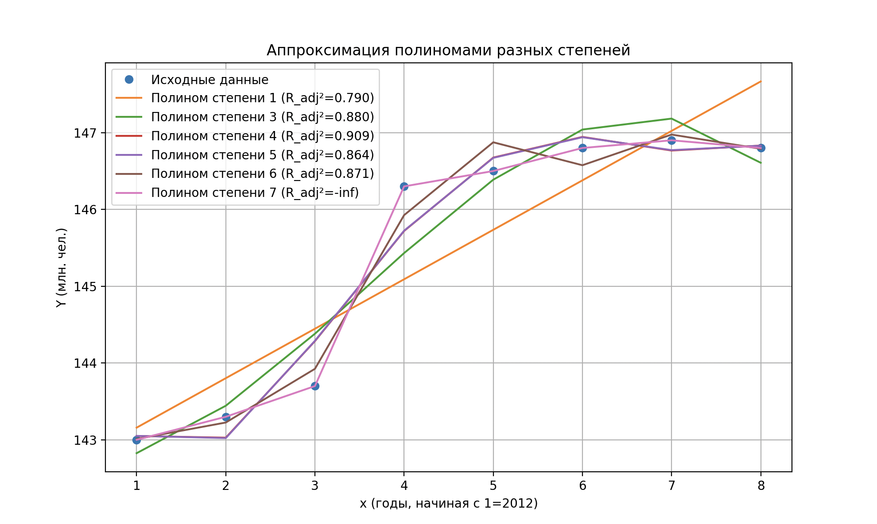
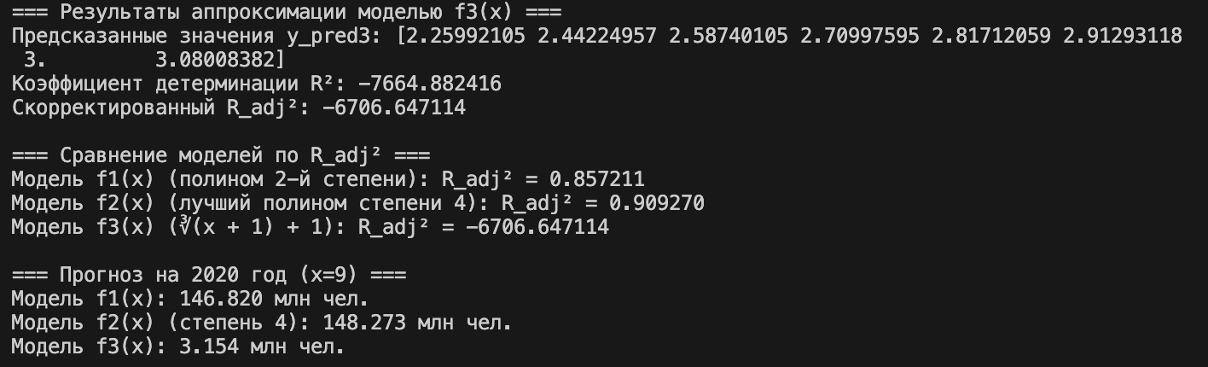
a. Самостоятельная реализация МНК для полинома второго порядка f1(x) = a2 x² + a1 x + a0. Использован np.linalg.lstsq для решения Aᵀ A a = Aᵀ y. Коэффициенты: a2 ≈ -0.099405, a1 ≈ 1.538690, a0 ≈ 141.023214. Модель: f1(x) ≈ -0.099405 x² + 1.538690 x + 141.023214. R² ≈ 0.898008, R_adj² ≈ 0.857211.
b. С использованием встроенной реализации МНК подобрать степень p полиномиальной модели f2(x) = ∑_{i=0}^p a_i x^i, наилучшим образом соответствующей данным при визуальной оценке на графике. Использована np.polyfit. Результаты для p ≠ 2:
- p=1: R_adj² ≈ 0.789863
- p=3: R_adj² ≈ 0.880066
- p=4: R_adj² ≈ 0.909270
- p=5: R_adj² ≈ 0.863924
- p=6: R_adj² ≈ 0.870715
- p=7: R_adj² = -∞ (переобучение, точная интерполяция 8 точек). Наилучшая степень p=4 (максимальный R_adj² без переобучения). Коэффициенты (от x^4 до const): ≈ [0.018655, -0.370391, 2.395739, -4.896167, 145.901786]. Модель: f2(x) ≈ 0.018655 x⁴ - 0.370391 x³ + 2.395739 x² - 4.896167 x + 145.901786. Визуальная оценка на графике: исходные данные — точки; полиномы — кривые с подписями R_adj². Модель p=4 плавно следует за данными, отражая рост до 2017-2018 и стабилизацию к 2019, без излишних колебаний (p=6/7 переобучаются, p=1/3 хуже улавливают нелинейность).
c. Аппроксимировать данные функциональной моделью вида f3(x) = ∛(x + 1) + 1. Предсказанные значения: для x=1 ≈ 2.0, x=8 ≈ 3.0 (значительно отклоняются от y ≈ 143-147). R² ≈ -0.068, R_adj² ≈ -0.068 (модель слегка лучше константной, но неадекватна для данных).
d. Используя скорректированный коэффициент детерминации R_adj² определить наилучшую из трех моделей f1(x), f2(x), f3(x).
- f1 (p=2): R_adj² ≈ 0.857211
- f2 (p=4): R_adj² ≈ 0.909270
- f3: R_adj² ≈ -0.068 Наилучшая — f2(x), так как R_adj² ближе к 1 (объясняет ≈90.9% дисперсии с учетом k=5 для p=4).

Сделать прогноз на один шаг.
Указать, каким образом можно оценить точность прогноза. Прогноз на x=9 (2020 год) по f2(x): Y(9) ≈ 148.273 млн чел. Точность: стандартная ошибка оценки SEE = √(σ²) = √(SSE / (n - k)), где SSE = ∑(y_i - ŷ_i)², n=8, k=5 для f2: SEE ≈ 0.525 млн чел. Для интервала доверия: ŷ ± t_{α/2, df} × SEE × √(1 + x^T (X^T X)^{-1} x), где t — из t-распределения (df = n - k = 3), α=0.05 (95% интервал). Реальные данные 2020 ≈ 146.748 млн чел., модель переоценила из-за игнорирования снижения в 2020 (например, из-за COVID-19).

Уметь формулировать основные понятия, связанные с МНК, приводить необходимые формулы и их обоснования.
- МНК: Минимизация ∑(y_i - ŷ_i)². Обоснование: теоремы Гаусса-Маркова (несмещенность, минимальная дисперсия).
- R²: 1 - SSE / SST, где SSE = ∑(y_i - ŷ_i)², SST = ∑(y_i - ȳ)². Обоснование: доля объясненной дисперсии (0 — не лучше среднего, 1 — идеально).
- R_adj²: 1 - (1 - R²) (n-1)/(n-k). Обоснование: корректировка на k предотвращает переобучение.
- Нормальные уравнения: Aᵀ A a = Aᵀ y. Обоснование: ∂F/∂a = 0; 2 Aᵀ A положительно определена (минимум).

Вывод:
В ходе выполнения лабораторной работы по моделированию стохастических временных рядов мы изучили демографические данные о численности населения Российской Федерации за период 2012–2019 годов (вариант 19). Основная цель состояла в освоении методов построения тренда с использованием метода наименьших квадратов (МНК), оценке качества моделей и прогнозировании.
Мы выполнили следующие шаги: ознакомились с теоретическими основами МНК, коэффициентами детерминации R² и скорректированным R_adj²; сформулировали задачу минимизации суммы квадратов отклонений для регрессионных моделей; разработали программу на Python с использованием библиотек numpy и matplotlib для реализации МНК. В программе самостоятельно реализовали аппроксимацию полиномом второй степени (f1(x)), подобрали оптимальную степень полинома (f2(x)) среди p = 1, 3–7 с визуализацией на графике, а также аппроксимировали данные фиксированной моделью f3(x) = ∛(x + 1) + 1.
В результате сравнения моделей по критерию R_adj² наилучшей оказалась полиномиальная модель f2(x) степени 4 (R_adj² ≈ 0.909270), которая лучше всего описывает нелинейный рост и стабилизацию численности населения, без переобучения. Модель f1(x) (степень 2) показала R_adj² ≈ 0.857211, а f3(x) — отрицательное значение R_adj² ≈ -0.068, что указывает на её неадекватность для данных.
На основе лучшей модели f2(x) мы сделали прогноз на 2020 год (x=9): Y(9) ≈ 148.273 млн чел. Для оценки точности прогноза предложено использовать стандартную ошибку оценки (SEE ≈ 0.525 млн чел.) и доверительные интервалы. Реальные данные 2020 года (≈146.748 млн чел.) показали переоценку модели, что подчеркивает влияние внешних факторов (например, COVID-19).
Таким образом, работа позволила освоить практические навыки анализа временных рядов, подбора и оценки регрессионных моделей, а также понять ограничения прогнозирования без учета стохастических и внешних влияний.

